1307工作面水文动态观测12月4日分析

一、地面水文长观孔水位分析
日期 孔 号 | 12月2日 | 12月3日 | 12月4日 | 波动值
G1 | 1271.16m | 1271.13m | 1271.09m | 0.07m
G2 | 1246.13m | 1246.10m | 1246.09m | 0.04m
G3 | 26日1256.99 | 数据中断 | 数据中断
地面水文常观孔水位标高近三天水位变化在7～4cm之间，属于正常波动。

- 采掘头面地质水文重点分析：
1、1304机联巷，此段巷道为穿层巷道，现位于3煤层顶板，灰绿色夹灰黄色泥岩，中旬过DF6断层揭煤，岩层倾向170°，倾角30°。水文地质条件简单，直接充水水源为岩层裂隙水，富水性较差，个别锚索可能有滴淋水现象。
2、1304机巷，此段巷道为穿层巷道，现位于3煤层顶板，灰绿色夹灰黄色泥岩，16°下山施工找煤，预计施工30m±揭煤，现岩层倾向180°，倾角23°±。水文地质条件简单，直接充水水源为岩层裂隙水，富水性较差，个别锚索可能有滴淋水现象。
3、第一中部车场，此段巷道为穿层巷道，现位于3煤层底板，灰色细砂岩，受DF7断层影响预计施工17m±揭煤，现岩层倾向180°，倾角23°±。水文地质条件简单，直接充水水源为岩层裂隙水，富水性较差，个别锚索可能有滴淋水现象。

三、1307工作面水文动态观测日分析
1、推进距离:110.1m（不包括切眼4.0m和刷大4.5m），回采速度：采4刀，放顶煤4硐(近期都是这个采速)；采放高度：采3.5m，放顶煤4.4m。
2、支架初撑力:11月26日后数据中断。
3、瓦斯抽采情况
测点号及项目 | 时 间 | 抽放运行时间 | 瓦斯抽采量（m³/d） | 备 注
004高位措施巷GD5分站及009风巷GD5分站合计 | 11月28日 | 0：00～24:00 | 5916.1
004高位措施巷GD5分站及009风巷GD5分站合计 | 11月29日 | 0：00～24:00 | 6106.9
004高位措施巷GD5分站及009风巷GD5分站合计 | 11月30日 | 0：00～24:00 | 6508.5
004高位措施巷GD5分站及009风巷GD5分站合计 | 12月1日 | 0：00～16:54 | 4418.9
004高位措施巷GD5分站及009风巷GD5分站合计 | 12月2日 | 0：00～16:40 | 4518.3
004高位措施巷GD5分站及009风巷GD5分站合计 | 12月3日 | 0：00～17:28 | 4543.3
004高位措施巷GD5分站及009风巷GD5分站合计 | 12月4日 | 0：00～16:30 | 4519.3

从近一周的时间井下1307瓦斯抽放情况来看，工作面瓦斯涌出量没有明显变化。
4、KJ550-2应力在线监测预警分析
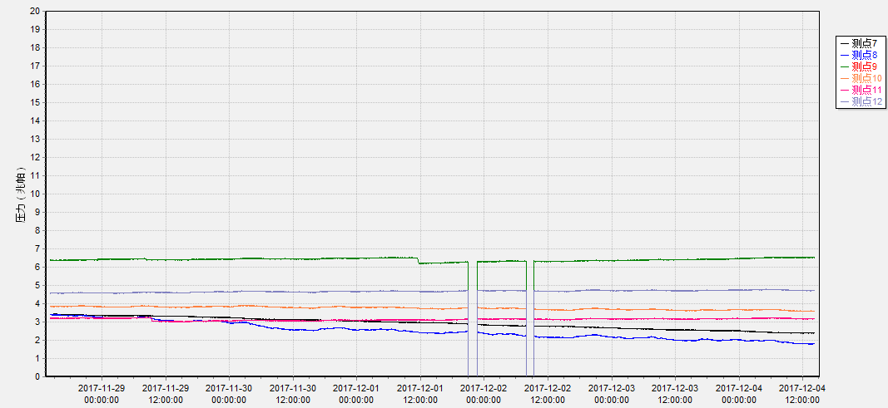

工作面风巷10组应力计，均未达到预警值，附近无明显动压显现，无冲击危险。
5、微震事件情况分析
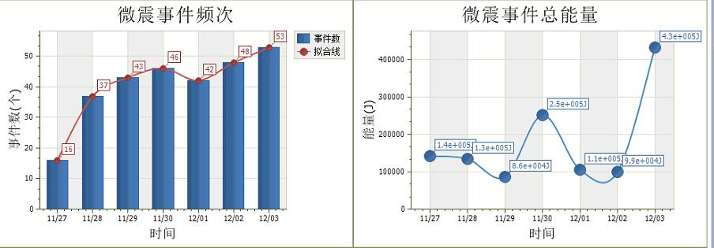

从近一周微震事件频次及总能量来看，昨日较以前能量及次数都略有增加，应加强关注。

6、工作面水文简况：2日下午17:00±，88架顶板滴水，水量3.8L/h持续至3日，至今日16:30，基本无滴水。
综上所述，目前工作面水文情况正常，暂不会出现离层水突出。

7、生产建议
1、工作面回采要保持匀速推进，最好日进5刀，放顶煤5硐；
2、回采期间，加强措施巷密闭墙水文观测工作，随时掌握措施巷积水情况，并及时打开放水器闸阀对其进行疏放；
3、在机巷、风巷分段备用一定数量的编织袋，供分段施工挡水墙用；
4、加强排水设备检查与维护，及时清理风、机巷水沟、沉淀池及水仓淤煤，确保系统完好，正常排水。

编制：张 贵 忠 审核：单 景 新 副总工程师： 甘圣丰

地测防治水
2017年12月4日

